96年廣播電視小金鐘獎（最佳兒童少年廣播節目製播行銷獎）報名表
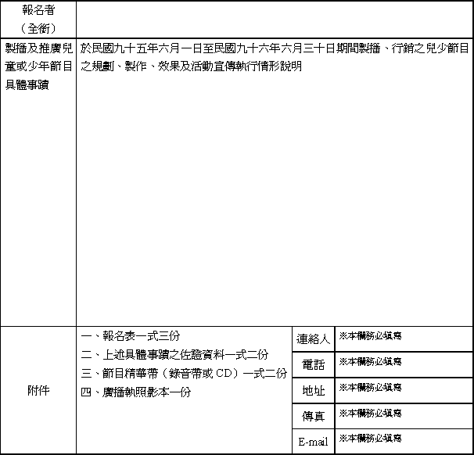
上述各項經查證屬實，且符合「96年廣播電視小金鐘獎獎勵要點」規定之報名資格，請准予報名。此致
行政院新聞局

報名者（請用全銜，並加蓋印信）：

負責人（加蓋印信）：
中華民國 年 月 日
（備註：本表如不敷使用，請自行影印。）

